个人简历
余秋敏
越南语161班
外国语学院
广西民族师范学院

东莞百宏实业有限公司招聘简章
宣讲时间:2018年12月29日16:00-17:30
宣讲地点:二教C208
一、公司简介
东莞百宏实业有限公司属台湾百和兴业集团属下公司，上市公司/中外合资企业,主要生产优质粘扣带、织带、鞋带、松紧带及经编缇花等鞋材、衣材产品，与世界知名前20大品牌如NIKE、Adidas、NB、Reebok、Timberland等及国内品牌李宁、安踏、鸿星尔克、361°等均有合作，其产品远销日本、美国、巴西、南非、英国、墨西哥等几十个国家和地区。曾获得“国家高新技术企业”、“广东省工程中心”、“广东省技术中心”称号,也多次被评为“安全生产”先进单位、“文化建设先进企业”、“信得过企业”、“员工满意企业”、”技术创新先进企业”。

二、招聘岗位
岗位名称 | 专业要求 | 学历 | 岗位要求 | 工作地点 | 薪资围范 | 人数
纺织染整技术储干 | 1.纺织相关科系  2.染整相关科系  3.织品设计相关科系 | 大专及以上学历 | - 对纺织技术有兴趣及热忱  - 愿意接受公司长期培养 | 广东东莞 | 4000-7000元/月 | 30人
外贸业务储干 | 纺织/外语/国贸/管理相关科系 | 大专及以上学历 | - 英文6级以上  - 仪表端正,口齿清晰,活泼外向  - 愿意接受公司长期培养 | 广东东莞 | 5000-7000元/月 | 10人
外贸业务跟单/助理/文员 | 纺织/外语/国贸/管理相关科系 | 大专及以上学历 | - 英文4级以上  2.仪表端正,口齿清晰,活泼外向  3.愿意接受公司长期培养 | 广东东莞 | 4200-7000元/月 | 不限
业务储干 | 纺织/外语/国贸/管理相关科系 | 大专及以上学历 | 1.英文B级以上  2.仪表端正,口齿清晰,活泼外向  3.愿意接受公司长期培养 | 广东东莞 | 4000-7000元/月 | 10人
业务跟单/助理/文员 | 纺织/外语/国贸/管理相关科系 | 大专及以上学历 | 1.英文B级以上  2.仪表端正,口齿清晰,活泼外向  3.愿意接受公司长期培养 | 广东东莞 | 3800-7000元/月 | 10人
纺织品设计储干 | 纺织相关/设计相关 | 大专及以上学历 | 1.英文B级以上  2.具纺织概念,对织品设计具浓厚兴趣.  3.愿意接受公司长期培养 | 广东东莞 | 4100-8000元/月 | 10人
注：以上岗位,接受未毕业的实习同学应聘,但必须学校已经没课程

三、福利制度
- 包吃包住,五险一金.
- 四人一间学生专用新床.
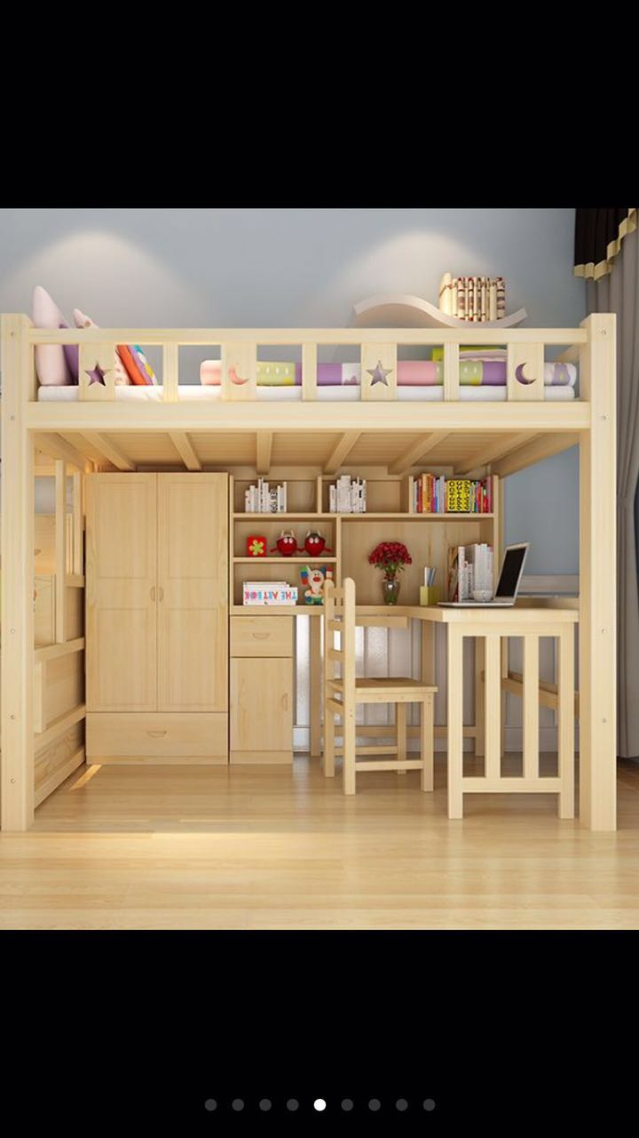
- 除了正常薪资,还有绩效奖金,年终奖金.
- 每年举办公司旅游
- 带薪年休假
- 加班符合法律要求,并且为员工自愿
- 应聘方式
- 宣讲会投递简历.
- 双选会现场投递简历.
- 进群QQ:953633390了解百宏最新招聘消息

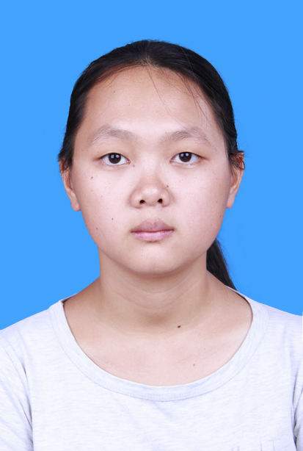 |  |  |  | 余秋敏

教育背景
2016级越南语本科，广西民族师范学院, 广西壮族自治区崇左市

求职意向
外贸业务跟单

专业技能
2017年–2018年
部长 •秘书部 • 越南语学社
2016年–2018年
干事 •校学生会 • 广西民族师范学院

社会实践
2018年4月
辅助翻译 • 友谊关 • 广西凭祥市
2017年–2018年
学生助理 •外国语学院 •广西民族师范学院

获奖情况
- 2016年获“外研社杯”全国英语演讲大赛校级及学院级优秀奖
- 2017年获普通话二级乙等证书
- 2017年全国大学生预防艾滋病网络知识竞赛优秀奖
- 2018年获计算机一级证书
- 2018年第二届全国大学生环保知识网络竞赛优秀奖
- 2018年第三届艾滋病网络知识竞赛优秀奖
- 2019年第三届全国大学生环保知识网络竞赛优秀奖
 |  | 广西壮族自治区崇左市江州区广西民族师范学院
 |  | 18877300956
 |  | 1929881158@qq.com
1997年8月
个人
女

附件2：
广西民族师范学院2020届毕业生就业推荐表
基本  情况 | 姓 名 | 余秋敏 | 性 别 | 女 | 民 族 | 汉 | 一寸  彩色  照片
 | 出生年月 | 1997年8月 | 政治面貌 | 共青团员 | 籍 贯 | 广西桂林
 | 在校期间任职情况 |  | 担任校学生会干事、越南语学社部长、宿舍长
教育  背景 | 专 业 | 越南语本科 |  |  | 毕业年月 | 2020年6月
 | 学历、学位 | 大学本科、学士学位 |  |  | 外语语种 | 越南语
 | 外语水平 | 暂无 |  |  | 计算机水平 | 计算机一级
通讯地址 |  | 广西壮族自治区崇左市广西民族师范学院 |  |  | 邮 编 | 532200
电子邮箱 |  | 1929881158@qq.com |  |  | 电 话 | 18877300956
专长
在校  期间  获得  奖励 | 2016年获“外研社杯”全国英语演讲大赛校级及学院级优秀奖  2017年获普通话二级乙等证书  2018年获计算机一级证书
在校  期间  社会  实践  情况 | 2016年10月28日“外研社杯”全国英语演讲大赛校级及院级优秀奖  2017年02月04日普通话二乙  2017年全国大学生预防艾滋病网络知识竞赛  2018年3月计算机一级  2018年4月第二届全国大学生环保知识网络竞赛优秀奖  2017年-2018年外国语学院助理  2018年4月凭祥翻译志愿者实习  2018年11月第三届艾滋病网络知识竞赛  2019年4月第三届全国大学生环保知识网络竞赛优秀奖
综合素质评价 | 学院盖章： 年 月 日
学校  推荐  意见 | 盖章： 年 月 日
备注：学业成绩请以学校教务处签章的成绩单为准（附背面）。
承诺：本人承诺该表所填内容真实、准确。如有不真实、不准确，本人愿意承担由此而产生的后果。
毕业生签名（手写）：
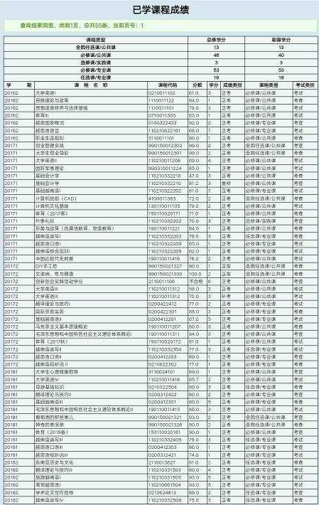

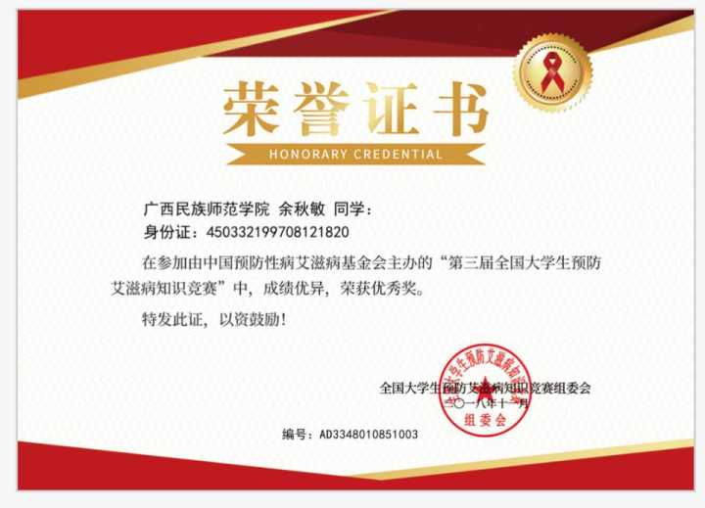
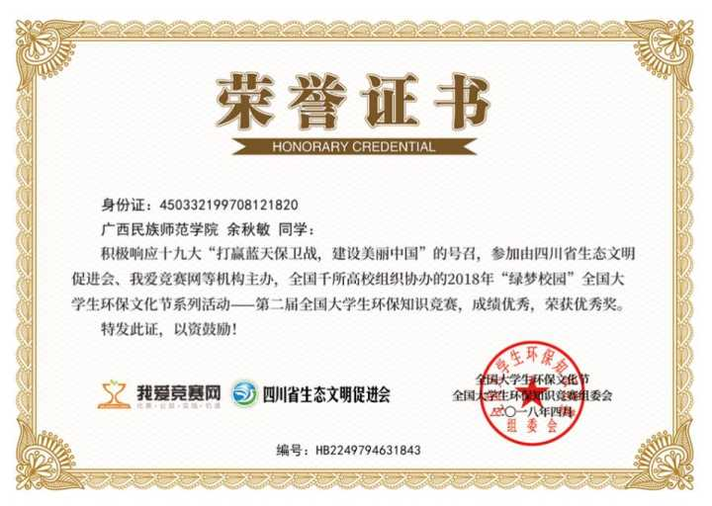
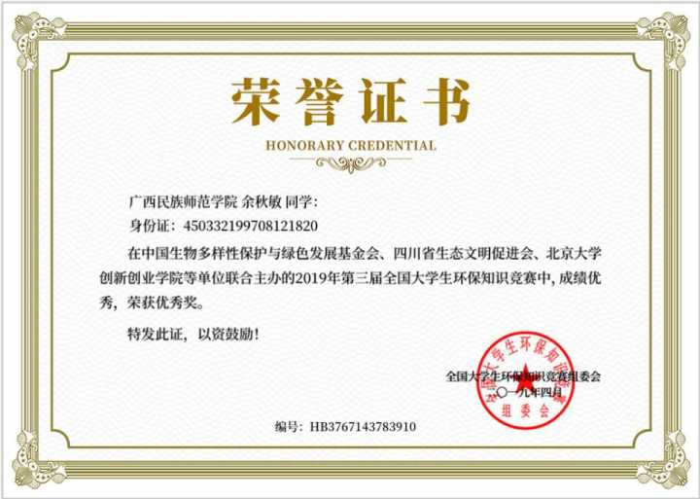
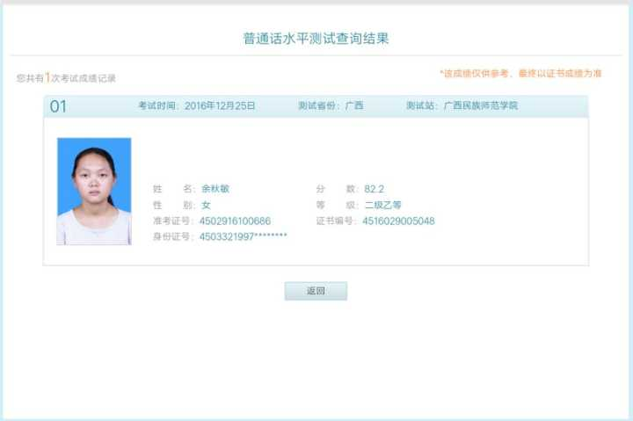
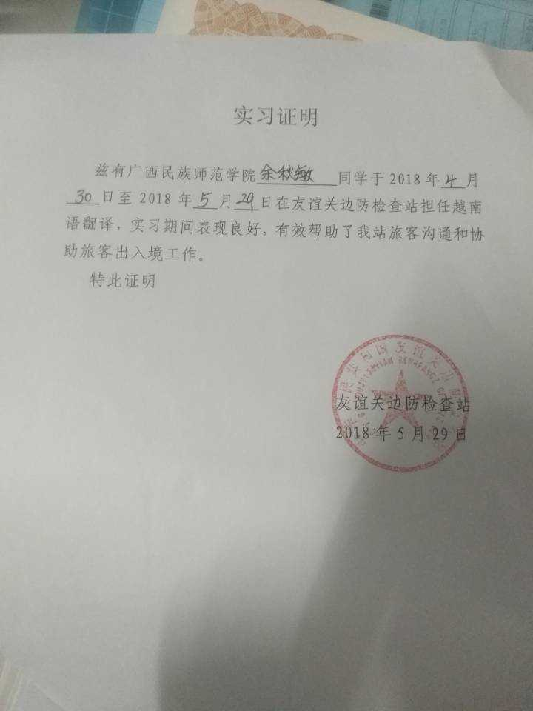
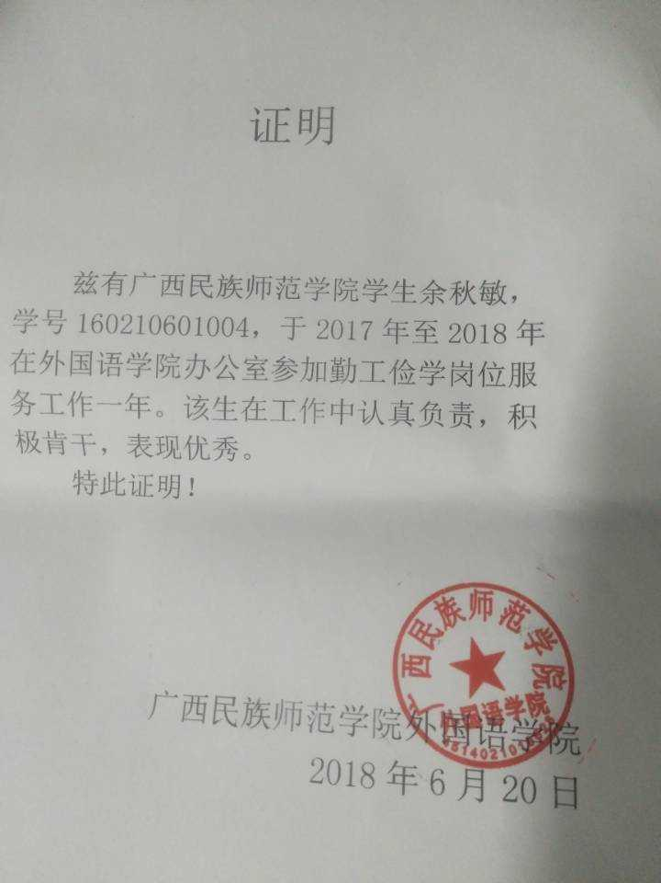
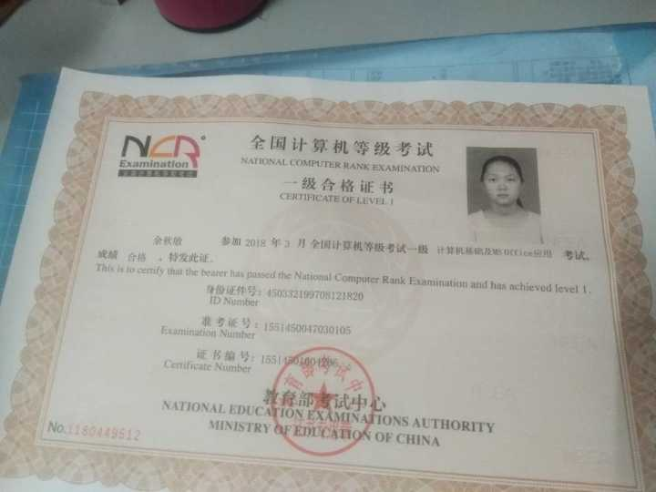
部分获奖证书如下：

